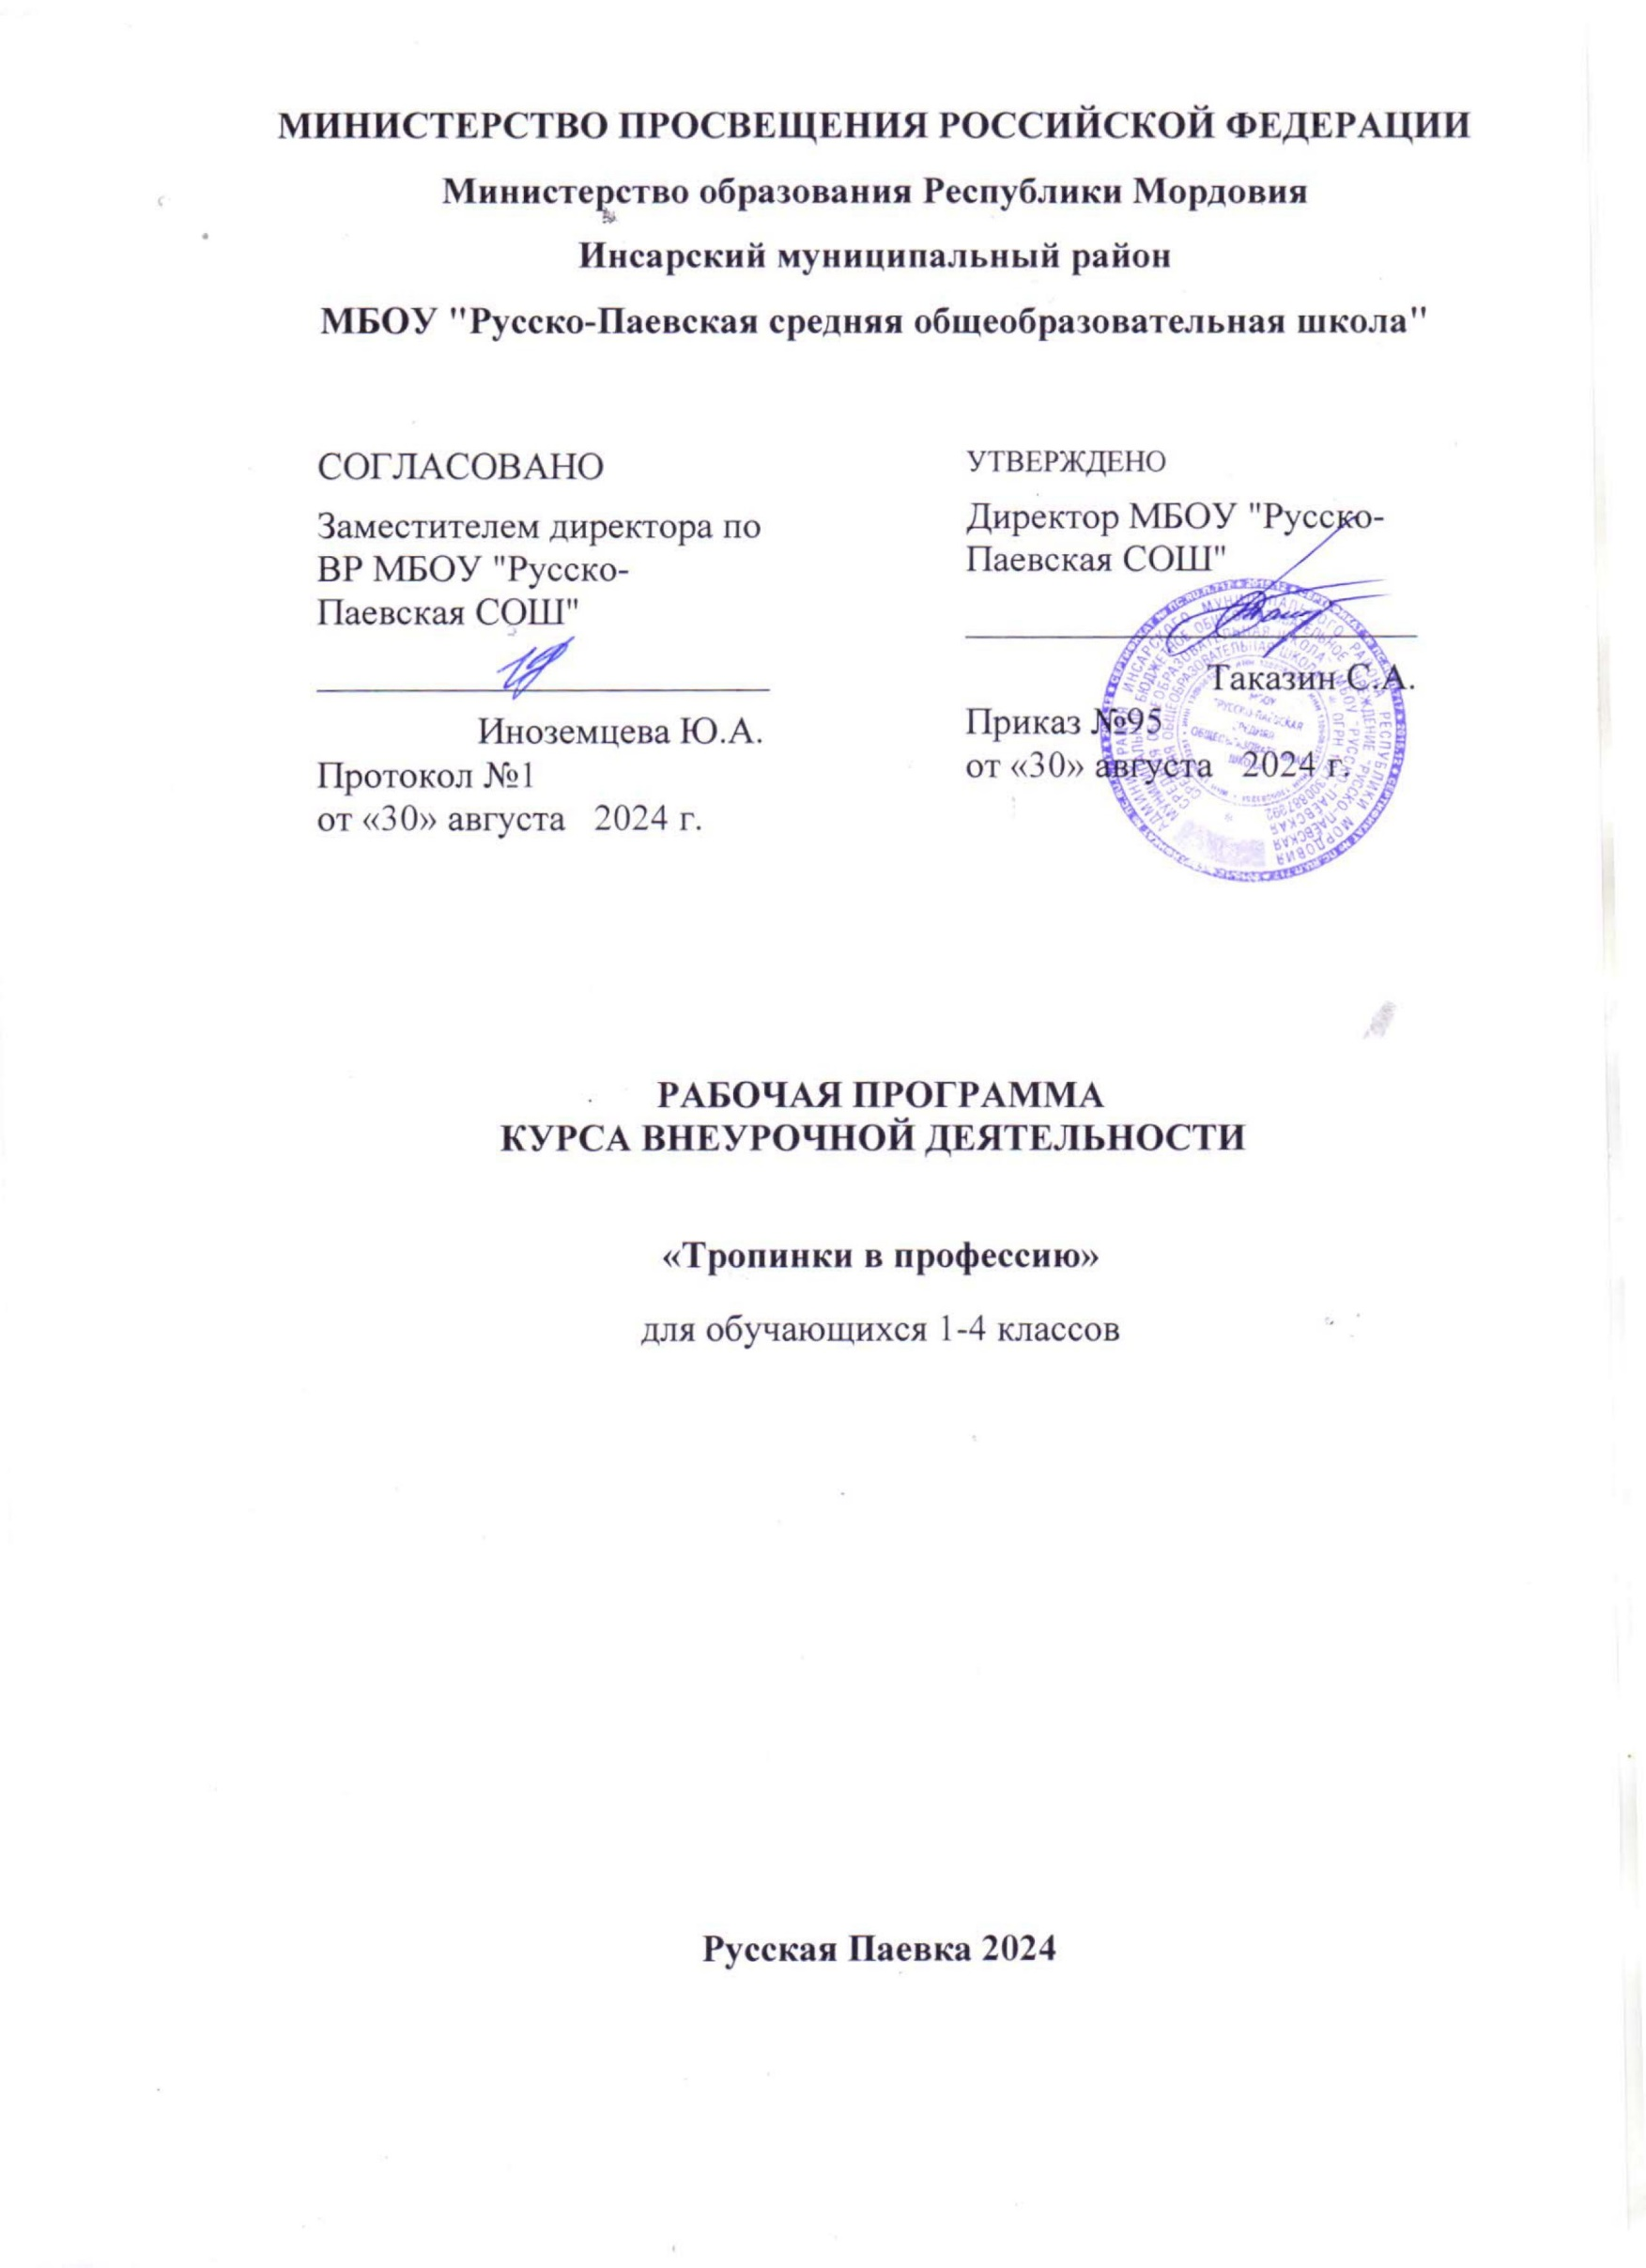

**Пояснительная записка**

Рабочая программа курса для начальной школы (1-4 классы) «Тропинка в профессию» разработана в соответствии с требованиями Федерального государственного образовательного стандарта начального общего образования, требованиями к основной образовательной программе начального общего образования.

Данный курс является первой ступенькой в профориентационной работе.

Профориентационное воспитание в начальной школе – это создание среды, которая будет способствовать воспитанию у ребёнка личностных качеств, определяющих способность делать осознанный выбор в ситуациях самоопределения. Однако профессиональное самоопределение – это не просто выбор профессии, а своеобразный творческий процесс развития личности, начинающийся с раннего возраста.

Рабочая программа курса «Тропинка в профессию» реализует духовно- нравственное и социально-трудовое направление во внеурочной деятельности в рамках ФГОС начального общего образования.

Новизна курса состоит в том, что он соединяет в себе сведения из разных предметных областей психологии, литературы, истории, экологии, социологии, ОБЖ, художественного труда. Рабочая программа рассчитана на 4 года (1 - 4 класс).

Ведущая деятельность: поисковая, исследовательская, творческая, игровая. Содержание определяется возрастными особенностями младших школьников.

На реализацию рабочей программы курса «Тропинка в профессию » в 1-м классе отводится 16 часов (1 раз в неделю), во 2-4 классах – по 17 часов в год (1 раз в неделю). Общий объём составляет 71 час.

**Цель курса**: создание образовательной среды, насыщенной возможностями для реализации способностей обучающихся через развитие интереса к разным видам сферы деятельности.

***Цель*** профориентационной работы - это актуализация представлений о профессии среди младших школьников.

**Задачи:**

* познакомить с широким спектром профессий, особенностями разных профессий;
* выявить наклонности, необходимые для реализации себя в выбранной в будущем профессии;
* способствовать формированию уважительного отношения к людям разных профессий и результатам их труда;
* способствовать развитию интеллектуальных и творческих возможностей ребёнка;
* способствовать формированию нравственных качеств: доброты, взаимовыручки, внимательности, справедливости и т.д.;
* способствовать формированию навыков здорового и безопасного образа жизни.

Ожидаемые результаты прохождения курса «Тропинка в профессию»:

* участие в различных видах игровой, изобразительной, творческой деятельности;
* расширение кругозора о мире профессий;
* заинтересованность в развитии своих способностей;
* участие в обсуждении и выражение своего отношения к изучаемой профессии;
* возможность попробовать свои силы в различных областях коллективной

деятельности, способность добывать новую информацию из различных источников.

Внеклассная работа способствует накоплению непосредственных жизненных впечатлений обучающихся о тех или иных профессиях, что обеспечивает начало формирования гражданственного патриотического отношения к среде обитания и проживания и осознанных профессиональных интересов, а также построения образа

«Я» в конкретной профессии. Таким образом, виды деятельности обучающихся носят, прежде всего, поисково-исследовательский, проблемный и творческий характер.

В результате изучения курса «Тропинка в профессию» младший школьник узнает:

* основные сферы профессиональной деятельности человека;
* основные понятия, признаки профессий, их значение в обществе;
* предприятия и учреждения микрорайона, города;
* основные приёмы выполнения учебных проектов; будет уметь:
* оперировать основными понятиями и категориями;
* рассказывать о профессии и обосновывать её значение в обществе;
* пользоваться информацией, получаемой на уроках из учебной, художественной, научно-популярной литературы, СМИ, ИКТ.

**Личностные, метапредметные и предметные результаты освоения курса «Тропинка в профессию»**

В ходе реализации программы курса обучающиеся должны овладевать специальными знаниями, умениями и навыками. К ним относятся:

* когнитивные знания обучающихся о труде, о мире профессий;
* мотивационно-личностные – отношение к труду, интерес к профессиям, желание овладеть какой-либо профессиональной деятельностью; поведенческие навыки трудовой деятельности, ответственность, дисциплинированность, самостоятельность в труде.

***Метапредметными результатами*** программы внеурочной деятельности по курсу «Тропинка в профессию » - является формирование следующих универсальных учебных действий (УУД):

1. *Регулятивные УУД:*
   * Учить высказывать своё предположение (версию) на основе работы с иллюстрацией, учить работать по предложенному учителем плану.
   * Средством формирования этих действий служит технология проблемного диалога на этапе изучения нового материала.
   * Учиться совместно с учителем и другими учениками давать эмоциональную оценку деятельности класса на уроке.
   * Средством формирования этих действий служит технология оценивания образовательных достижений (учебных успехов).
2. *Познавательные УУД:*
   * Перерабатывать полученную информацию: делать выводы в результате совместной работы всего класса.
   * Преобразовывать информацию из одной формы в другую: составлять рассказы на основе простейших моделей (предметных, рисунков, схематических рисунков, схем); находить и формулировать решение задачи с помощью простейших моделей (предметных, рисунков, схематических рисунков).
3. *Коммуникативные УУД:*
   * Умение донести свою позицию до других: оформлять свою мысль в устной и письменной речи (на уровне одного предложения или небольшого текста).
   * Слушать и понимать речь других.
   * Средством формирования этих действий служит технология проблемного диалога (побуждающий и подводящий диалог).
   * Совместно договариваться о правилах общения и поведения в школе и следовать им. 
   * Учиться выполнять различные роли в группе (лидера, исполнителя, критика). Средством формирования этих действий служит организация работы в парах и малых группах (в приложении представлены варианты проведения уроков).

***Первый уровень*** результатов (1-й класс) – приобретение социальных знаний. Занятия по конструированию, знакомство с домашними ремёслами, экскурсии на производство, встречи с людьми разных профессий

***Второй уровень*** результатов (2–3-й классы) – формирование ценностного отношения к социальной реальности. Сюжетно-ролевые, продуктивные игры («Почта»,

«В магазине», «Выпуск классной газеты»)

***Третий уровень*** результатов (4-й класс) – получение опыта самостоятельного общественного действия. Совместное образовательное производство детей и взрослых.

**Личностные результаты:**

У ученика будут сформированы:

* положительное отношение к процессу учения, к приобретению знаний и умений, стремление преодолевать возникающие затруднения;
* осознание себя как индивидуальности и одновременно как члена общества с ориентацией на проявление доброго отношения к людям, уважения к их труду, на участие в совместных делах, на помощь людям, в том числе сверстникам;
* умение выделять нравственный аспект поведения, соотносить поступки и события с принятыми в обществе морально-этическими принципами;
* стремление к саморазвитию, желание открывать новое знание, новые способы действия, готовность преодолевать учебные затруднения и адекватно оценивать свои успехи и неудачи, умение сотрудничать;
* стремление к соблюдению морально-этических норм общения с людьми другой национальности, с нарушениями здоровья

**Метапредметные результаты:**

# Регулятивные универсальные учебные действия:

Ученик научится:

организовывать свою деятельность, готовить рабочее место для выполнения разных видов работ;

принимать (ставить) учебно-познавательную задачу и сохранять её до конца учебных действий;

планировать (в сотрудничестве с учителем, с одноклассниками или самостоятельно) свои действия в соответствии с решаемыми учебно-познавательными, учебно-практическими, экспериментальными задачами;

действовать согласно составленному плану, а также по инструкциям учителя; контролировать выполнение действий, вносить необходимые коррективы (свои и учителя);

оценивать результаты решения поставленных задач, находить ошибки и способы их устранения.

Ученик получит возможность научиться:

оценивать своё знание и незнание, умение и неумение, продвижение в овладении тем или иным знанием и умением по изучаемой теме;

ставить учебно-познавательные задачи перед выполнением разных заданий;

проявлять инициативу в постановке новых задач, предлагать собственные способы решения;

адекватно оценивать результаты учебной деятельности, осознавать причины неуспеха и обдумывать план восполнения пробелов в знаниях и умениях.

# Познавательные универсальные учебные действия:

Ученик научится:

осознавать учебно-познавательную, учебно-практическую, экспериментальную задачи;

осуществлять поиск информации, необходимой для решения учебных задач, собственных наблюдений объектов природы и культуры, личного опыта общения с людьми;

понимать информацию, представленную в вербальной форме, изобразительной, схематической, модельной и др., определять основную и второстепенную информацию; применять для решения задач (под руководством учителя) логические действия

анализа, сравнения, обобщения, классификации, установления причинно-следственных связей, построения рассуждений и выводов;

наблюдать и сопоставлять, выявлять взаимосвязи и зависимости, отражать полученную при наблюдении информацию в виде рисунка, схемы, таблицы;

использовать готовые модели для изучения строения природных объектов и объяснения природных явлений;

осуществлять кодирование и декодирование информации в знаково- символической форме.

Ученик получит возможность научиться:

сопоставлять информацию из разных источников, осуществлять выбор дополнительных источников информации для решения исследовательских задач, включая Интернет;

обобщать и систематизировать информацию, переводить её из одной формы в другую (принятую в словесной форме, переводить в изобразительную, схематическую, табличную);

дополнять готовые информационные объекты (тексты, таблицы, схемы, диаграммы), создавать собственные;

осуществлять исследовательскую деятельность, участвовать в проектах, выполняемых в рамках урока или внеурочных занятиях.

# Коммуникативные универсальные учебные действия:

# Ученик научится:

осознанно и произвольно строить речевое высказывание в устной и письменной форме;

аргументировано отвечать на вопросы, обосновывать свою точку зрения, строить понятные для партнёра высказывания, задавать вопросы, адекватно использовать речевые средства для решения задач общения;

вступать в учебное сотрудничество с учителем и одноклассниками, осуществлять совместную деятельность в малых и больших группах, осваивая различные способы взаимной помощи партнёрам по общению;

допускать возможность существования у людей различных точек зрения, проявлять терпимость по отношению к высказываниям других, проявлять доброжелательное отношение к партнёрам;

Ученик получит возможность научиться:

оперировать в речи предметным языком – правильно (адекватно) использовать понятия, полно и точно излагать свои мысли, строить монологическую речь, вести диалог;

планировать, сотрудничая с взрослыми (учитель, родитель) и сверстниками, общие дела, распределять функции участников и определять способы их взаимодействия;

проявлять инициативу в поиске и сборе информации для выполнения коллективной работы, желая помочь взрослым и сверстникам;

уважать позицию партнёра, предотвращать конфликтную ситуацию при сотрудничестве, стараясь найти варианты её разрешения ради общего дела.

участвовать в проектной деятельности, создавать творческие работы на заданную тему (рисунки, аппликации, модели, небольшие сообщения, презентации).

# Предметные результаты:

Знает:

Основные сферы профессиональной деятельности человека;

Основные понятия, признаки профессий, их значение в окружающем обществе; Предприятия и учреждения населенного пункта, района;

Основные приемы выполнения учебных проектов.

Умеет:

Оперировать основными понятиями и категориями;

Рассказывать о профессии и обосновывать ее значение в жизни общества;

Переносить теоретические сведения о сферах человеческой деятельности на некоторые конкретные жизненные ситуации.

**Тематическое планирование 1 класса курса «Тропинка в профессию»**

**Модуль I «Играем в профессии»  (16 часов)**

|  |  |  |  |  |
| --- | --- | --- | --- | --- |
| **№** | **Тема** | **Кол-во часов** | **Форма проведения** | **Дата проведения** |
| 1 | «Все работы хороши» | 1 | Занятие с элементами игры-видеознакомства | 4.09.24 |
| 2 | «Кому, что нужно» | 1 | Дидактическая игра-  беседа | 11.09.24 |
| 3 | «Оденем куклу на работу, едем на работу» | 1 | Занятие с элементами игры. Беседа. | 18.09.24 |
| 4 | «Мы строители» | 1 | Занятие с элементами игры | 25.09.24 |
| 5 | «Магазин» | 1 | Знакомство с атрибутами, ролевая игра | 2.10.24 |
| 6 | «Мы идем в магазин» | 1 | Экскурсия.  Ролевая игра. | 9.10.24 |
| 7 | «Аптека» | 1 | Знакомство с атрибутами, ролевая игра | 16.10.24 |
| 8 | «Больница» | 1 | Знакомство с атрибутами, ролевая игра | 23.10.24 |
| 9 | «Какие бывают профессии» | 1 | Видеознакомство, игровой час | 6.11.24 |
| 10 | С.Михалков «Дядя Степа» | 1 | Чтение, беседы, викторины | 13.11.24 |
| 11-12 | «Дядя Степа-милиционер» | 2 | Экскурсия, видеоурок,  встреча  с работником полиции | 20.11.24  27.11.24 |
| 13 | В.Маяковский «Кем быть?» | 1 | Чтение, беседа, обсуждение «Кем я хотел бы быть?» | 4.12.24 |
| 14 | К.Чуковский «Доктор Айболит» | 1 | Игра-демонстрация, викторина | 11.12.24 |
| 15 | Уход за цветами | 1 | Практика | 18.12.24 |
| 16 | Профессия повар | 1 | Экскурсия, видеоурок, викторина | 25.12.24 |

**Тематическое планирование 2 класса курса «Тропинка в профессию»**

**Модуль II   «Путешествие в мир профессий» (17 часов)**

|  |  |  |  |  |
| --- | --- | --- | --- | --- |
| **№** | **Тема** | **Кол-во часов** | **Форма проведения** | **Дата проведения** |
| 1 | Мастерская удивительных профессий «Все работы хороши» | 1 | Занятие с элементами игры |  |
| 2 | «Разные дома» | 1 | Конструирование |  |
| 3 | «Дачный домик» | 1 | Аппликация |  |
| 4 | «Моя профессия» | 1 | Игра-викторина |  |
| 5 | «Профессия «Врач» | 1 | Занятие с элементами игры приглашение врача |  |
| 6 | «Больница» | 1 | Сюжетно-ролевая игра |  |
| 7 | Доктор «Айболит» | 1 | Сюжетно-ролевые игры, просмотр мультфильма |  |
| 8 | «Кто нас лечит» | 1 | Экскурсия в медицинский пункт |  |
| 9 | «Добрый доктор Айболит» | 1 | Сюжетно-ролевая игра, просмотр мультфильма |  |
| 10 | «Парикмахерская» | 1 | Сюжетно-ролевая игра |  |
| 11 | «Все работы хороши – выбирай на вкус!» | 1 | Сюжетно-ролевая игра |  |
| 12 | Дж. Родари «Чем пахнут ремесла» | 1 | Работа с текстами, инсценировка |  |
| 13 | Профессия «Строитель» | 1 | Дидактическая игра |  |
| 14 | Строительный поединок | 1 | Игра-соревнование |  |
| 15,16 | Экскурсии на предприятия г. Инсар | 2 | Экскурсия. |  |
| 17 | «Где работать мне тогда? Чем мне заниматься?» | 1 | Инсценировка стихотворения Александра Кравченко «Честный ответ», мультимедиа. |  |

**Тематическое планирование 3 класса курса «Тропинка в профессию»**

**Модуль  III « У меня растут года…» (17 часов)**

|  |  |  |  |  |
| --- | --- | --- | --- | --- |
| **№** | **Тема** | **Кол-во часов** | **Форма проведения** | **Дата проведения** |
| 1 | «Что такое профессия» | 1 | Игровые программы, проект | 4.09.24 |
| 2 | «У кого мастерок, у кого молоток» | 1 | Беседа с элементами игры, конкурс | 11.09.24 |
| 3 | «Истоки трудолюбия» | 1 | Игровой час | 18.09.24 |
| 4 | «Домашний помощник» | 1 | Игра-конкурс,  сочинение | 25.09.24 |
| 5 | «Мир профессии» | 1 | Викторина, ролевая игра | 2.10.24 |
| 6 | «Угадай профессии» | 1 | Занятие с элементами игры | 9.10.24 |
| 7 | «Какие бывают профессии» | 1 | Занятие с элементами игры | 16.10.24 |
| 8 | «Куда уходят поезда» | 1 | Занятие с элементами игры | 23.10.24 |
| 9 | «Моя профессия» | 1 | КВН, проект | 6.11.24 |
| 10 | «Наши друзья-книги» | 1 | Экскурсия в библиотеку | 13.11.24 |
| 11 | «Откуда сахар пришел» | 1 | Презентация, беседа | 20.11.24 |
| 12 | «Турнир профессионалов» | 1 | Конкурс-игра | 27.11.24 |
| 13-14 | «Все профессии нужны, все профессии важны» | 2 | Устный журнал | 4.12.24  6.12.24 |
| 15 | «Строим дом» | 1 | Экскурсия,  конструирование | 11.12.24 |
| 16 | Операция « Трудовой десант» | 1 | Практикум | 18.12.24 |
| 17 | «Кулинарный поединок» | 1 | Шоу-программа,  проект | 25.12.24 |

**Тематическое планирование 4 класса курса «Тропинка в профессию»**

**Модуль IV «Труд в почете любой, мир профессий большой» (17 часов)**

|  |  |  |  |  |
| --- | --- | --- | --- | --- |
| **№** | **Тема** | **Кол-во часов** | **Форма проведения** | **Дата проведения** |
| 1 | «Любое дело - моё счастье в будущем» | 1 | классный час, презентация, работа в группах |  |
| 2 | «По дорогам идут машины» | 1 | беседы - тренинг |  |
| 3 | «Все работы хороши» | 1 | игра-конкурс |  |
| 4 | «О  профессии продавца» | 1 | беседа-тренинг |  |
| 5 | «О профессии библиотекаря» | 1 | беседа с элементами игры |  |
| 6 | «Праздник в городе Мастеров» | 1 | КВН |  |
| 7 | «Работники издательства и типографии» | 1 | Экскурсия  в типографию,  ролевая игра |  |
| 8 | «Как приходят вести» | 1 | Экскурсия на почту |  |
| 9 | «Веселые мастерские» | 1 | Игра - состязание |  |
| 10 | «Путешествие в Город Мастеров» | 1 | профориентации - игра |  |
| 11 | «Строительные специальности» | 1 | Практикум, защита проекта |  |
| 12 | «Время на раздумье не теряй, с нами вместе трудись и играй» | 1 | Игровой вечер |  |
| 13 | «Знакомство с промышленными профессиями» | 1 | Конкурс-праздник |  |
| 14 | «Человек трудом красен» | 1 | Игра-соревнование |  |
| 15 | «Успеешь сам - научи другого» | 1 | Практикум |  |
| 16 | «Чей участок лучше» | 1 | Практикум |  |
| 17 | «Кулинарный поединок» | 1 | Практикум |  |